PROSEDUR OPERASIONAL PENGISIAN CAPAIAN REALISASI PROGRAM OPD

Fungsi
Prosedur ini berfungsi untuk penyediaan data capaian triwulanan realisasi program tahunan OPD yang telah ditetapkan di Renja masing-masing OPD.
Data capaian realisasi per triwulanan terdiri dari 3 jenis data yaitu berupa :
- Penjelasan capaian program pada setiap triwulan
- Nilai Capaian per satuan per indikator, dan
- Nilai Capaian secara prosentase per indikator.

Pelaku Operasional
Nomor | Pelaku | Fungsi
1 | Penanggungjawab/Pengeloala SAKIP OPD | Mengelola data capaian realiasasi program Renja OPD per triwulan

Prasyarat Kondisional
Beberapa prasyarat kondisional dalam pelaksanaan prosedur ini adalah sebagai berikut:
- Program OPD di Renja OPD berikut dengan indikator-indikatornya dan nilai target kinerja pada tahun yang bersangkutan telah tersedia
- Rencana aksi triwulanan target capaian program OPD telah tersedia
- Batas waktu untuk pengisian data di menu Setup Batas Waktu dalam kondisi terbuka untuk pengisian

Proses Operasional
Berikut adalah prosedur operasional penggunaan aplikasi SIMR@L dalam prosedur ini adalah sebagai berikut:
- Masuk ke Aplikasi Simr@l dengan login sebagai penanggungjawab SAKIP OPD
- Pilih SAKIP > SAKIP SKPD > Pengukuran Kinerja > Realiasasi Program, akan tampil sebagai berikut
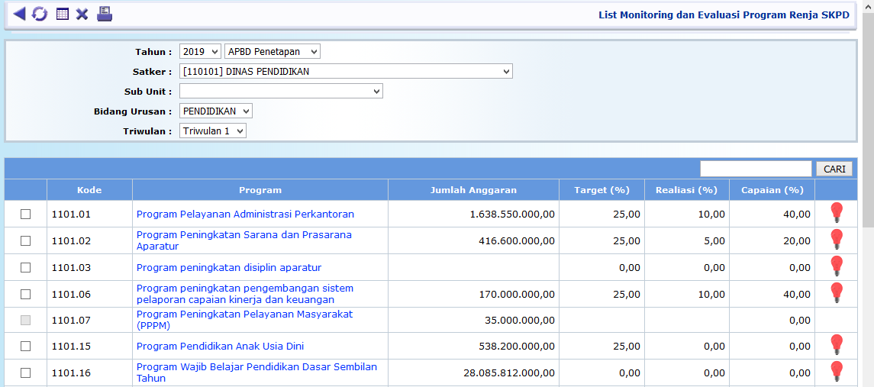
- Pilih Satker / Sub Unit untuk menampilkan program-program sesuai unit kerjanya;
- Pilih Bidang Urusan untuk menampilkan program-program sesuai bidang urusannya;
- Pilih Triwulan untuk menentukan periode pengukuran kinerja
- Pilih (Klik) uraian program untuk melihat lebih detail isian capaian realisasi program per triwulan;
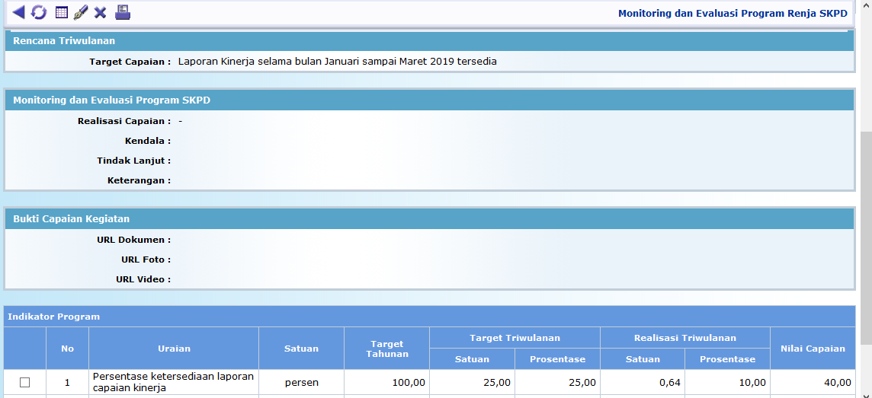
- Untuk melakukan pengisian atau perubahan data, klik tombol dan isikan data-data yang diminta
Edit
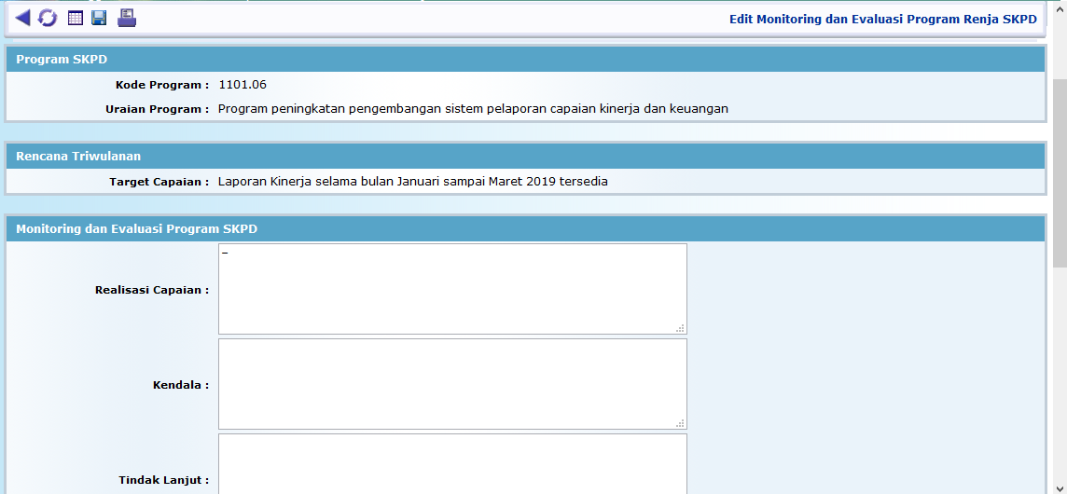
- Isikan penjelasan terhadap apa yang sudah dicapai, kendala yang dihadapi dan tindak lanjut yang direncakan, serta hal-hal lain yang diperlukan.
- Isikan nilai realisasi capaian per triwulan, baik nilai target persatuan dan target secara prosentase. Nilai yang diisikan per triwulan tidak kumulatif


